Методика «Сказкообучение»
Благодаря интересным сказкам и сопровождающим их заданиям, можно совместить два самых любимых детских времяпровождения - чтение и игру.
В данной методике не только всеми любимые сказки, но и множество игровых заданий к каждой,
Цель - всестороннее развитие ребенка.
Задачи
- развивать речь, память, мышление, внимание;
- формировать представление об окружающем мире,
- учить ориентироваться в пространстве,
- познакомят со счетом

Бобовое зернышко
(в обработке А. Н. Толстого)
Жили-были петушок да курочка. Рылся петушок и вырыл бобок.
— Ко-ко-ко, курочка, ешь бобовое зёрнышко!
— Ко-ко-ко, петушок, ешь сам!
Съел петушок зёрнышко и подавился. Позвал курочку:
— Сходи, курочка, к речке, попроси водицы напиться!
Побежала курочка к речке:
— Речка, речка, дай мне водицы: петушок подавился бобовым зёрнышком! Речка говорит:
— Сходи к липке, попроси листок, тогда дам водицы.
Побежала курочка к липке:
— Липка, липка, дай мне листок! Отнесу листок речке — речка даст водицы петушку напиться: петушок подавился бобовым зёрнышком.
Липка говорит: «Сходи к девушке, попроси нитку».
Побежала курочка:
— Девушка, девушка, дай нитку! Отнесу нитку липке — липка даст листок, отнесу листок речке — речка даст водицы петушку напиться: петушок подавился бобовым зёрнышком.
Девушка отвечает: «Сходи к гребенщикам, попроси гребень, тогда дам нитку». Курочка прибежала к гребенщикам:
— Гребенщики, гребенщики, дайте мне гребень! Отнесу гребень девушке — девушка даст нитку, отнесу нитку липке — липка даст листок, отнесу листок речке — речка даст водицы
петушку напиться: петушок подавился бобовым зёрнышком.
Гребенщики говорят: «Сходи к калашникам, пусть дадут нам калачей». Побежала курочка к калашникам:
— Калашники, калашники, дайте калачей! Калачи отнесу гребенщикам — гребенщики дадут гребень, отнесу гребень девушке — девушка даст нитку, нитку отнесу липке—липка даст листок, листок отнесу речке — речка даст водицы петушку напиться: петушок подавился бобовым зёрнышком.
Калашники говорят:
— Сходи к дровосекам, пусть нам дров дадут. Пошла курочка к дровосекам:
— Дровосеки, дровосеки, дайте дров! Отнесу дрова калашникам — калашники дадут калачей, калачи отнесу гребенщикам — гребенщики дадут гребень, гребень отнесу девушке — девушка даст нитку, нитку отдам липке — липка даст листок, листок отнесу речке — речка даст водицы петушку напиться: петушок подавился бобовым зёрнышком.
Дровосеки дали курочке дров.
Отнесла курочка дрова калашникам — калашники дали ей калачей, калачи отдала гребенщикам — гребенщики дали ей гребень, отнесла гребень девушке — девушка дала ей нитку, нитку отнесла липке — липка дала листок, отнесла листок речке — речка дала водицы.
Петушок напился, и проскочило зёрнышко. Запел петушок:
— Ку-ка-ре-куу!

ЗАДАНИЯ
Сначала и потом
Расскажи по порядку, куда побежала курочка сначала, потом,
после того, затем, в конце.
Чтобы тебе было легче рассказывать сказку, смотри на эти рисунки.
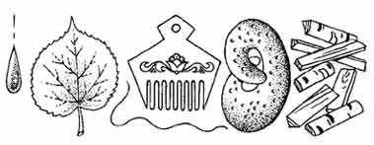

2 листика
Посмотри на картинку и найди 2 одинаковых (осиновых, дубовых, кленовых) листика.

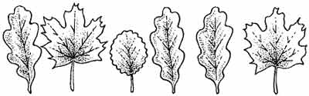
Собери бусы
На каждую нитку собери бусы для девушек. Перечисли по
порядку, какие бусинки на длинной нитке, на нитке, которая
короче, на самой короткой нитке.
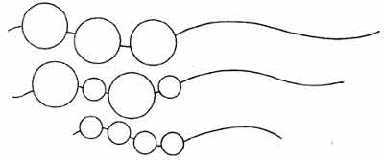

Составь узор

Составь узор из геометрических фигур на длинной нитке.
Расскажи, в каком порядке ты расположил фигуры.
Задание
Раскрась треугольники красным цветом, прямоугольники —
зелёным, круги — синим цветом

Сосчитай
Посмотри на картинки и сосчитай, сколько калачей, гребней, дров дали курочке.

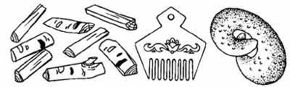
Чего дали курочке много, а чего мало? Чего дали поровну?
Выше и толще

Посмотри на поленья дров и скажи, какое полено выше, а какое ниже.
Найди и покажи толстое и тонкое поленья. Расскажи, какие они

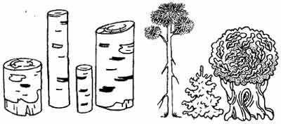
Задание
Найди и назови, что ещё на этой картинке толстое, тонкое, а что высокое, низкое.

Впереди – сзади

Сосчитай, сколько зёрнышек впереди курочки. Сколько зёрнышек сзади курочки, а сколько впереди петушка?
Сколько зёрнышек сзади петушка?
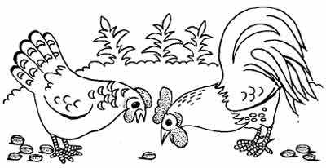

Считалка-задача

Раз, два, три, четыре, пять.
Будем зёрнышки считать:
Вот одно и вот одно...
Сколько будет их всего?
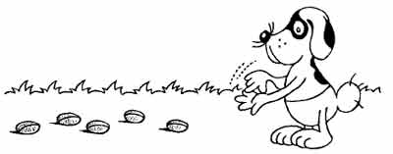
Задание
Сосчитай зёрнышки и раскрась их.

Коза-дереза
(в обработке А. Н. Толстого)
Жили-были старик со старухой да их дочка.
Вот дочка пошла пасти коз. Пасла по горам, по долам, по зелёным лугам, вечером пригнала их домой. Старик вышел на крыльцо и спрашивает:
— Вы, козочки, вы, матушки, вы сыты ли, вы поены ли?
Отвечают ему козы:
— Мы и сыты, мы и поены, мы по горочкам ходили, травушку пощипали, осинушки поглодали, под берёзкой полежали!
А одна коза отвечает:
— Я не сыта, я не поена, по горочкам не ходила, травушку не щипала, осинушки не глодала, под берёзкой не лежала...
Рассердился старик на дочь и прогнал её с глаз долой. На другой день послал пасти старуху. Поздно вечером пригнала она коз домой. Вышел старик на крыльцо:
— Вы, козочки, вы, матушки, вы сыты ли, вы поены ли? Козы ему отвечают:
— Мы и сыты, мы и поены...
А одна коза — всё своё, опять ту же песенку запела. Пуще прежнего рассердился старик, прогнал старуху с глаз долой.
На третий день сам пошёл пасти коз. Пас по горам, по долам, по зелёным лугам. Пригнал их вечером домой, сам забежал вперёд и спрашивает:
— Вы, козочки, вы, матушки, вы сыты ли, вы поены ли? Козы ему отвечают:
— Мы и сыты, мы и поены...
А одна коза — всё своё, опять свою песенку запела. Старик поймал эту козу, привязал её и давай бить.

Коза видит: дело плохо, оторвалась и убежала. Бежала, бежала, прибежала в заячью избушку, завалилась на печку и лежит.
Приходит зайчик, а она ему с печки кричит:
— Я, коза-дереза, за три гроша куплена, полбока луплено, топу, топу ногами, заколю тебя рогами, ножками затопчу, хвостиком замету!
Зайчик испугался и убежал. Идёт, горько плачет. Попадается навстречу ему петух в красных сапожках, в золотых серёжках, на плече косу несёт:
— Здравствуй, заинька! Чего плачешь?
— Как мне не плакать? Забралась коза в мою избушку, меня выгнала.
— Пойдём, я твоему горю помогу. Подошли они к избушке, петух постучался:
— Тук-тук, кто в избушке?
— Я, коза-дереза, за три гроша куплена, полбока луплено, топу, топу ногами, заколю тебя рогами, ножками затопчу, хвостиком замету!
А петух как вскочит на порог да как закричит:
— Я иду в сапожках, в золотых серёжках, несу косу, твою голову снесу по самые плечи, полезай с печи!
Коза испугалась да со страху упала с печи и убилась... А заинька с петушком стали в избушке жить да быть да рыбу ловить.

ЗАДАНИЯ
Маленькие - большие
Посмотри на картинки и сосчитай, сколько козочек нарисовано и какие они по величине в каждой группе.
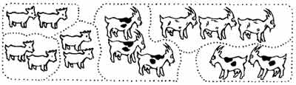
Утро, день, вечер
Посмотри на картинки и найди то время суток, в которое девочка пригнала козочек домой. Объясни, как ты узнал.
Назови, какое время суток изображено на других картинках.

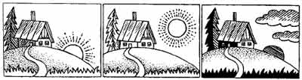
От дома до луга
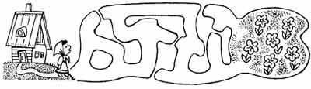

Много, мало, одна
Посмотри на картинки и найди, где много коз, где их мало, а где всего одна коза.

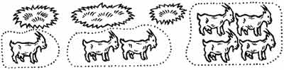
Трава для козочек
Определи, где травка для одной козы, а где для коз, которых мало, много.
Соедини линиями коз и траву.

Сосчитай и закрась
Посмотри на картинку, найди и сосчитай предметы, мимо которых пробегала козочка.
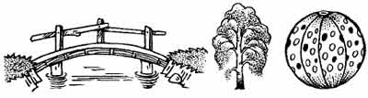

Кого не хватает?
Назови и сосчитай героев сказки. Скажи, кого не хватает на картинке.
Расскажи, кто нарисован рядом с дочкой, кто нарисован справа от зайчика, слева от козы-дерезы.

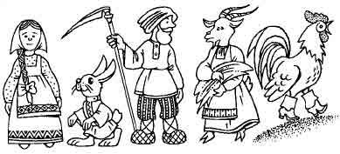

Из каких фигур?
Посмотри и назови, из каких фигур составлены эти животные.
Подумай, что надо сделать, чтобы они ещё больше были похожи на настоящих животных. Раскрась их в нужный цвет.
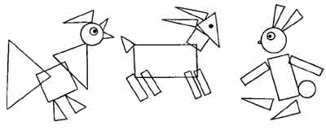
Назови, у какого животного чего не хватает. Дорисуй картинки.

В начале, в середине, в конце
Найди, кто лишний на картинке. Назови, о каком из героев мы узнали в начале, в середине, в конце сказки.
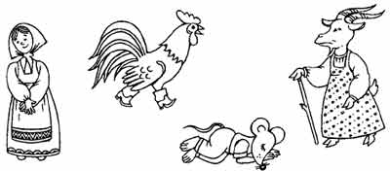

Семь Симеонов - семь работников
(в обработке И. Карнауховой)
Жили-были семь братьев. Увидал их царь и спрашивает, кто такие.

— Мы — семь братьев, семь Симеонов — семь работничков, каждый своему ремеслу обучен: первый Симеон может железный столб до неба построить, второй Симеон — на тот столб полезть, во все стороны посмотреть, третий Симеон — мореход, четвёртый Симеон — стрелец, пятый Симеон — звездочёт, шестой Симеон — хлебороб, а седьмой Симеон — пляшет-поёт, на дуде играет.

— Работнички нам надобны, — царь говорит, — покажите своё мастерство!

Симеон - младшенький заиграл на рожке, все заплясали. Взял старший Симеон молот, сковал столб до неба. А второй на столб полез и говорит, что видит на море-океане, на острове Буяне в золотом дворце Елену Прекрасную. Захотел царь её себе в жёны добыть и послал за царевной семь братьев.

Взял Симеон - мореход острый топор и сделал корабль. А царь велит воеводе с братьями ехать, за ними надсматривать. Сели на корабль — до чужого царства доехали. Пришли к царевне, стали за царя сватать. А воевода ей шепчет:

— Не ходи, Елена Прекрасная, царь стар, не удал!

Разгневалась Елена Прекрасная, сватов с глаз прогнала. А Симеон -младшенький ко дворцу пошёл, увидел Елену Прекрасную у окна.

— Хорошо, — говорит он, — у вас на море-океане, на острове Буяне, а на Руси-матушке в сто крат лучше!

Заиграл тут Симеон - младшенький в свой рожок. Симеон играет, а Елена Прекрасная за ним вослед идёт, Симеон на корабль — и она на корабль.

Тут братья быстренько в сине море поплыли. Елена Прекрасная огляделась, далеко остров Буян. Грянулась она о пол, полетела в небо голубой звездой. Выбежал тут Симеон - звездочёт, посчитал на небе звёзды ясные, нашёл звезду новую.

Выбежал тут Симеон - стрелец, пустил в звезду золотую стрелу. Скатилась звезда на пол, снова стала царевной: никуда ей от них не спрятаться.

Вот они плывут, а Симеон - младшенький от царевны ни на шаг не отходит.

А воевода злое дело затевает. Созвал братьев и подал им чарку сладкого вина. Выпили братья вина и крепко заснули, было в том вине сонное зелье подмешано.

Только Елена Прекрасная да Симеон - младшенький того вина не пили. Вот доехали они до родной стороны. А злой воевода вперёд к царю побежал.

— Царь-батюшка, Симеон - младшенький тебя убить хочет, а царевну себе забрать.

Царь велел царевну в терем проводить, а Симеона в тюрьму посадить.

Утром повели его на лютую казнь. Царевна плачет. Злой воевода ухмыляется.

Попросил Симеон у царя дозволения в последний раз на рожке сыграть. Услыхали его братья, проснулись, поняли, что беда с их братцем стряслась.

Побежали они к царскому двору, чтобы отпустил на волю их младшенького и отдал ему Елену Прекрасную. Испугался царь и отдал им братца Симеона - младшенького и царевну в придачу.

Ну, и был тут пир на весь мир.

ЗАДАНИЯ
Звезда-царевна
Посмотри на картинку и найди лишнюю звезду на небосводе, в которую превратилась царевна.

Геометрический небосвод
Посмотри на геометрический небосвод и сосчитай, сколько всего на нём звёзд (фигур).
Закрой глаза и назови по порядку все звёзды в первом, втором, третьем, четвёртом ряду.
Сосчитай сумму чисел в каждом ряду, если круг — 1 балл, треугольник — 2 балла, квадрат — 3 балла, прямоугольник — 4 балла. Впиши нужную фигуру в свободную клеточку.
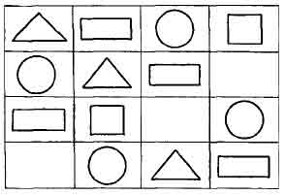
Назови созвездия
Соедини звёзды в созвездиях по точкам. Скажи, на каких животных они похожи.
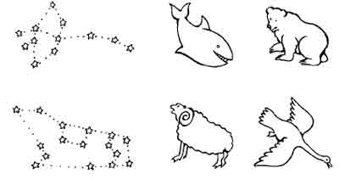

Реши ребусы
Вспомни и назови, что умели делать в сказке Симеоны. Реши ребусы.
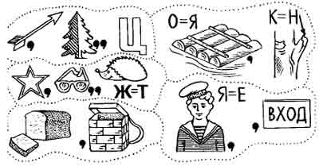
Задача
Заснули братья на корабле, когда на часах было ровно 3, а когда проснулись, часы показывали то же самое время. Подумай, сколько часов могли проспать братья.
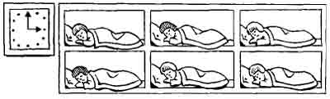

Стрелки часов
Посмотри на стрелки часов и скажи, какой угол они образуют.
Когда стрелки часов образуют острый угол, а когда тупой?
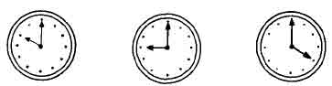

Шифр
Расшифруй предложение из сказки.
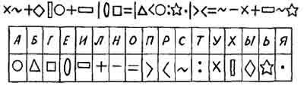

Путь в царство Елены Прекрасной
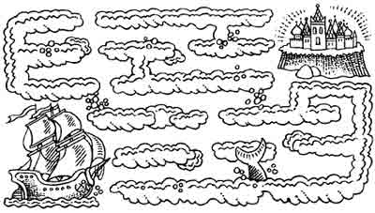

Задание
Помоги Симеонам узнать Елену Прекрасную.

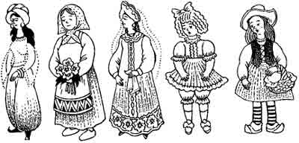

Вспомни сказки
Вспомни и назови сказки, в которых встречается число 7.
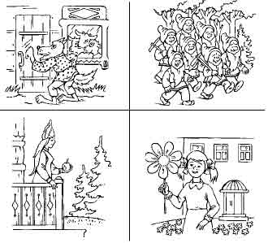

Головоломка
Расставь все предметы (у каждого свой знак) по квадратам так, чтобы каждый предмет встречался только один раз в строчке и столбике.
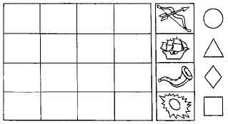

Найди 10 различий
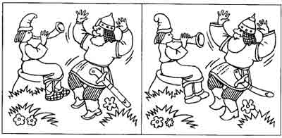
Похвальное слово
Чтобы расшифровать это слово, надо написать все первые буквы в названиях картинок в соответствии с их номерами.
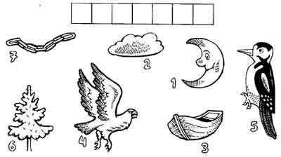

Жихарка
(в обработке И. Карнауховой)
Жили-были в избушке кот, петух да маленький человечек — Жихарка. Кот с петухом на охоту ходили, а Жихарка домовничал: обед варил, стол накрывал, ложки раскладывал. Раскладывает да приговаривает:
— Это простая ложка — котова, это простая ложка — Петина, а это не простая — точёная, ручка золочёная, — эта Жихаркина. Никому её не отдам.
Вот прослышала лиса, что в избушке Жихарка один хозяйничает, и захотелось ей Жихаркиного мясца попробовать.
Кот да петух, как уходили на охоту, всегда велели Жихарке двери запирать. Запирал Жихарка двери. Всё запирал, а один раз и забыл.
Справил Жихарка все дела, обед сварил, стол накрыл, стал ложки раскладывать, а по лестнице — топ-топ-топ — лиса идёт.
Испугался Жихарка, с лавки соскочил, ложку на пол уронил да под печку и залез. А лиса в избушку вошла, глядь туда, глядь сюда: нет Жихарки.
«Постой же, — думает лиса, — ты мне сам скажешь, где сидишь».
Пошла лиса к столу, стала ложки перебирать:
— Эта ложка простая — Петина, эта ложка простая — котова. А эта ложка не простая — точёная, ручка золочёная, — эту я себе возьму.
А Жихарка-то под печкой во весь голос:
— Ай, ай, ай, не бери, тётенька, я не дам!
— Вон ты где, Жихарка!
Подбежала лиса к печке, лапку в подпечье запустила, Жихарку вытащила, на спину перекинула — да в лес. Домой прибежала, печку жарко истопила: хочет Жихарку изжарить да съесть. Взяла лиса лопату.
— Садись, — говорит, — Жихарка.
А Жихарка маленький, да удаленький. На лопату сел, ручки-ножки растопырил — в печку-то и нейдёт.
— Не так сидишь, — говорит лиса.
Повернулся Жихарка к печи затылком, ручки-ножки растопырил — в печку-то и нейдёт.
— Да не так, — лиса говорит.
— А ты мне, тётенька, покажи, я ведь не умею.
— Экой ты недогадливый!
Лиса Жихарку с лопаты сбросила, сама на лопату прыг, в кольцо свернулась, лапки спрятала, хвостом накрылась. А Жихарка её толк в печку да заслонкой прикрыл, а сам скорей вон из избы да домой. А дома-то кот да петух плачут, рыдают:
— Вот ложка простая — котова, вот ложка простая — Петина, а нет ложки точёной, ручки золочёной, да и нет нашего Жихарки, да и нет нашего маленького!
Кот лапкой слёзы утирает, Петя крылышком подбирает.
Вдруг по лесенке — тук-тук-тук. Жихарка бежит, громким голосом кричит:
— А вот и я! А лиса в печке сжарилась!
Обрадовались кот да петух. Ну Жихарку целовать! Ну Жихарку обнимать! И сейчас кот, петух и Жихарка в этой избушке живут, нас в гости ждут.

ЗАДАНИЯ
Какого роста?
Поставь героев сказки по росту, начиная с самого высокого.

Впиши в клеточки рядом с каждым героем цифры от 4 до 1, начиная с самого низкого.

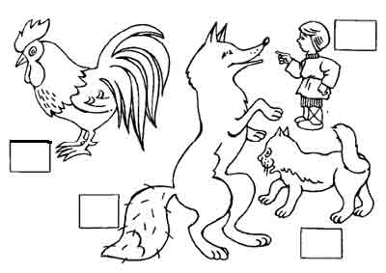
По росту становись!
На какое место ты бы поставил Шарика, если мы знаем, что он
ниже лисы, но выше петуха?
Перечисли по росту всех героев сказки вместе с Шариком, начиная с самого низкого.
Каким по росту стоит Шарик? Замени это слово другим словом.

Чья ложка?
Соедини линией ложку и её хозяина. Объясни, как ты догадался, чья это ложка.
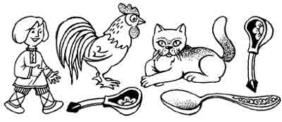

Лопаты и печки
Определи, какая лопата от какой печки. Найди самую широкую, самую узкую, среднюю по ширине лопату.
Раскрась широкую лопату красным цветом, узкую — жёлтым цветом, среднюю — зелёным цветом.
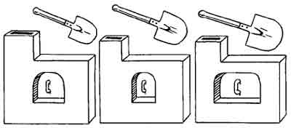
Из леса домой
Помоги Жихарке выбраться из леса. Для этого надо точно прошагать по точкам от норы лисы до дома. 1 клеточка — 1 шаг.
Сначала Шарик пойдёт с тобой и сделает первые 5 шагов от норы вправо до пенька. Теперь сделай 4 шага вниз к ёлке, затем 2 шага влево до грибка, потом вниз 6 шагов до берёзы, а в конце — 6
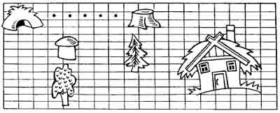

Найди 5 различий
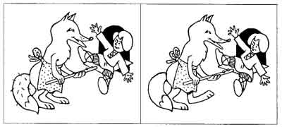
Прочитав сказку и осмыслив ее, можно подвести итог размышления русской пословицей. Русские пословицы помогают детям яснее "высветить" намеки народной мудрости, скрытые в сказке, по-новому взглянуть на нее.
«Колобок» | Чем хвалимся, на том и провалимся.  На языке медок, да на сердце – ледок.
«Теремок» | Не бравши топор, жилья не срубишь.  Легко взято, легко и потеряно.
«Репка» | Из многих малых одно большое выходит.  Капля по капле и камень долбит.
«Лиса и журавль» | Как аукнется, так и откликнется. Каков привет, таков и ответ.
«Курочка, мышка и тетерев» | Хочешь есть калачи - не лежи на печи.
«Лисичка со скалочкой» | Тому худа не отбыть, кто привык неправдою жить.
«Лёгкий хлеб» | Хлеб горбом достают.  Без труда не выловить и рыбки из пруда.
«Хаврошечка» | Кто правдой живёт, тот добро наживёт.  Кто добро творит, того Бог благословит.
«Царевна Несмеяна» | Не всё то золото, что блестит.  Телу − простор, душе – теснота.
«Морозко» | Работай − сыт будешь, молись − спасешься, терпи – взмилуются.  Без смиренья нет спасенья.
«Зимовье зверей» | Согласного стада волк не берет.
«Заюшкина избушка» | На чужой каравай рот не разевай. Пораньше вставай, да свой затевай.  И на силу найдётся пересил.

